采价单
报价单位： |  | 联系人：
联系电话： |  | 日期：
主题： | 智慧心理活动室家具、学生公寓自习桌 | 页数：
序号 | 名称 | 材质或规格 | 单价 | 数量 | 金额（元） | 参考图片
1 | 班台桌 | 参考尺寸：1800*1680*750mm  1、台面：25厘E1级实木颗粒板，2厘PVC封边，圆弧斜边高温贴纸工艺。  2、副柜：16厘E1级实木颗粒板，1厘PVC封边,抽面/顶板/门板2厘PVC封边。  3、五金台架：40*20口型1.5精钢横梁，1.5厘专利管型脚架，万向防滑专利脚垫  3、配件：⑴铝合金拉丝线盒盖⑵优质静音加厚三节导轨⑶专利款蛋形密码锁⑷预留插座孔位 ⑸进口合金缓冲门铰⑹带USB风扇过线盒。  4、所有板件四周封边（防尘、环保、美观） |  | 1张 |  | 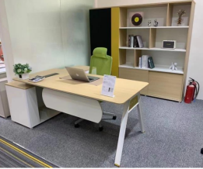
2 | 班台桌 | 参考尺寸：1600*1680*750mm  1、台面：25厘E1级实木颗粒板，2厘PVC封边，圆弧斜边高温贴纸工艺。  2、副柜：16厘E1级实木颗粒板，1厘PVC封边,抽面/顶板/门板2厘PVC封边。  3、五金台架：40*20口型1.5精钢横梁，1.5厘专利管型脚架，万向防滑专利脚垫  3、配件：⑴铝合金拉丝线盒盖⑵优质静音加厚三节导轨⑶专利款蛋形密码锁⑷预留插座孔位 ⑸进口合金缓冲门铰⑹带USB风扇过线盒。  4、所有板件四周封边（防尘、环保、美观） |  | 1张
3 | 多功能椅 | 1、无级锁定底盘，过10万次伸缩疲劳测试。  2、进口PP+纤靠背，拉力136公斤。  3、高级耐磨亲肤弹力座布。  4、背网加厚加密透气网饰面。  5、40电镀拉深4公分电镀气杆，10万次疲劳测试。  6、350D管电镀脚150公斤冲击测试，静压1700公斤。  7、50灰边PU轮过2000次障碍测试，10万次耐磨测试。  8、35高密度海绵坐感舒适不变形。 |  | 2张 |  | 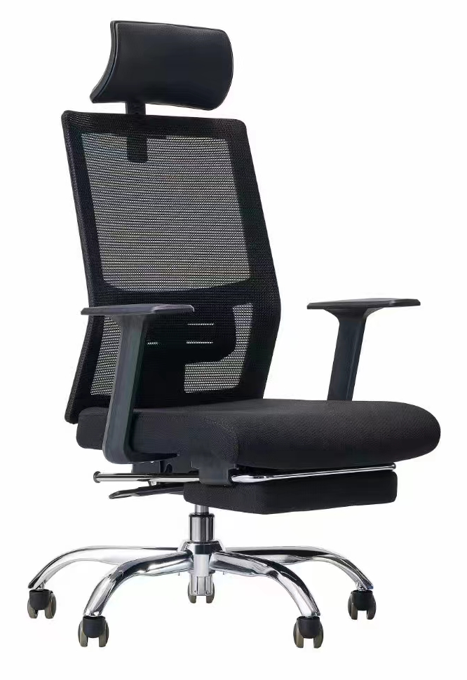
4 | 洽谈桌椅 | 1桌3椅  - 西皮：选用定制环保PU西皮，比普通西皮厚，有弹性，摩擦测试不小于3万次，耐黄变测试超过48小时。  - 海绵：采用高密度、高回弹的原生棉，常规密度45#。表面使用抗老化处理，长时间使用不发黄。拥有回弹率高、座感舒适、长时间使用不变形的特性。  内部内部框架：选用实木刨方+松木方钉架，受力木方规格不小于3*7。木方经过烘干含水率：6-15%、杀虫、除菌处理。  3、夹板：E1级环保标准，释放量≤1.5mg/m3，厚度≥15MM 。密度≥ 600KG/m3，含水率：6-15%。12 层经纬交织、高温层压而成，防虫、防霉变。 4、脚架：管材φ20mm,管壁厚度≥1.6mm。经过焊接、打磨、抛光等工艺表面采用喷黑砂工艺，涂层厚度≥0.1mm （比起电镀的更环保），涂层附着力高、抗氧化能力强。 |  | 1组 |  | 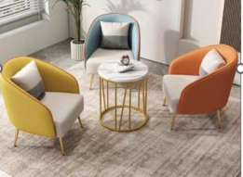
5 | 沙发组合1+2+3+茶几 | 包含单人位沙发1张、二人位沙发1张、三人位沙发1张及茶几1套  1、面料：选用科技仿真PU皮，厚度≥2.0，手感柔软、拥有真皮的触感，比常规西皮更环保。摩擦测试不小于3万次，耐黄变测试超过48小时，比普通西皮更耐用。  2、海绵：采用高密度、高回弹原生棉，常规密度45#。表面使用抗老化处理，长时间使用不发黄。拥有回弹率高、座感舒适、长时间使用不变形的特性。  3、内部框架：选用实木刨方+进口松木方钉架，受力木方规格不小于3*7。木方经过烘干含水率：6-15%、杀虫、除菌处理。杜绝霉变、虫蛀。 夹板：E1级环保标准，释放量≤1.5mg/m3，厚度≥15MM 。密度≥ 600KG/m3，含水率：6-15%。12 层经纬交织、高温层压而成，防虫、防霉变。  4、脚架：金色脚 |  | 1组 |  | 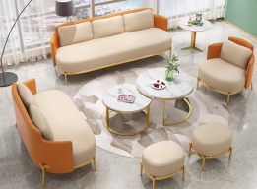
6 | 定制书架 | 参考尺寸2400*400*1200mm  - 顶板层板：25厘E1级实木颗粒板，2厘PVC封边  - 侧板背板：25厘E1级实木颗粒板，2厘PVC封边 抽面/顶板/2厘PVC封边  所有板件四周封边（防尘、环保、美观）（造型由使用方最终确定） |  | 1组 |  | 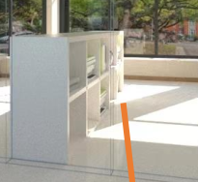
7 | 吧椅 | 白蜡木架，密度海绵填充，绒布坐垫 |  | 6张 |  | 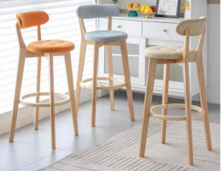
8 | 洽谈桌椅组合 | 参考圆桌直径60cm，1桌2椅  - 面料：常规选用特定加厚混纺布料，高纱支数、经纬高密度全新混纺工艺；能通过色牢度、黄变BIFMA 5.1测试。  海绵：采用高密度、高回弹的原生棉，常规密度45#。表面使用抗老化处理，长时间使用不发黄。拥有回弹率高、座感舒适、长时间使用不变形的特性。  - 内部框架：选用实木刨方+进口松木方钉架，受力木方规格不小于3*7。木方经过烘干含水率：6-15%，杀虫、除菌处理。夹板：E1级环保标准，释放量≤1.5mg/m3，厚度≥15MM ，密度≥ 600KG/m3，含水率：6-15%。12 层经纬交织、高温层压而成，防虫、防霉变。  - 脚架：五金脚直径20mm，管壁1.6mm，采用“树脂”高温固化工艺，制程环保  - 涂层抗氧化能力强。 |  | 1组 |  | 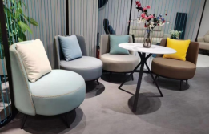
9 | 定制书架 | 参考尺寸2800*400*1200mm  - 顶板层板：25厘E1级实木颗粒板，2厘PVC封边。  - 侧板背板：25厘E1级实木颗粒板，2厘PVC封边 抽面/顶板/2厘PVC封边  所有板件四周封边（防尘、环保、美观）  造型由使用方最终确定 |  | 1组 |  | 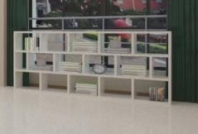
10 | 折叠培训桌 | 参考尺寸：120*45*75cm  1、台面板 采用优质高密度刨花板（三聚氰胺板），符合国家E1级板材标准，台面厚度25mm，面粘三聚氰胺胶面，PVC胶边，耐磨防污。  2、前挡板：采用优质高密度冷轧钢板，壁厚为1mm ，档板四周以折弯工艺完成让档板更牢固耐用。  3、底脚采用优质高精度冷轧钢板经冲压折弯而成，大脚跨为530MM，小脚跨度430，壁厚2.0MM，立柱脚管采用高精度优质冷轧方管（30MM*70MM，壁厚1.2mm）。  4、外观设计:架子经防锈防静电喷涂处理.架子采用拉杆按压折叠，脚轮采用φ50MM静音PU万向脚轮带刹车。 |  | 15张 |  | 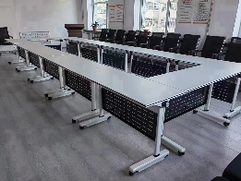
11 | 钢架椅 | 1、椅背：进口全新PP料，符合国际环保要求，一体成型，480mm超大靠背，舒适度高  2、座内板：PP塑料  3、海绵：定型海绵  4、脚架：25管1.5厚，表面喷涂白色处理 |  | 30张 |  | 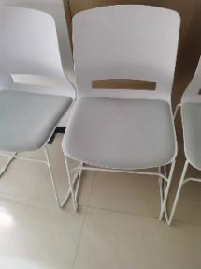
12 | 定制组合桌 | 参考尺寸：1500*1400*1100mm  1、采用E1级环保MFC板材，台  面25mm封边：选用≥2.0mm同色PVC封边，台面配椭圆翻盖线盒，配置扪布桌屏，  副柜预留2个86插座孔，线槽台底走线槽。  2、配件：采用优质五金配件，150h盐雾耐腐蚀等级10级 |  | 4张 |  | 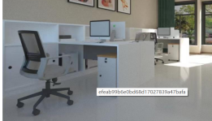
13 | 多功能椅 | 1、无级锁定底盘，过10万次伸缩疲劳测试  2、进口PP+纤靠背，拉力136公斤。  3、高级耐磨亲肤弹力座布  4、背网加厚加密透气网饰面  5、40电镀拉深4公分电镀气杆，10万次疲劳测试  6、350D管电镀脚150公斤冲击测试，静压1700公斤  7、50灰边PU轮过2000次障碍测试，10万次耐磨测试  8、35高密度海绵坐感舒适不变形。 |  | 4张
14 | 自习桌 | 参考尺寸：900*600*760  1、基材：均采用实木颗粒板，质量符合GB/T15102-2017《浸渍胶膜纸饰面纤维板和实木颗粒板》、GB/T 17657-2013《人造板及饰面人造板理化性能试验方法》、GB/T 39600-2021《人造板及其制品甲醛释放量分级》、 HJ571-2010《环境标志产品技术要求 人造板要求及其制品》、GB/T35601-2017《绿色产品评价 人造板和木质地板》标准，甲醛释放量≤0.015mg/m³，总挥发有机化合物（TVOC）释放率≤0.08mg/（㎡·h）（72H），苯、甲苯、二甲苯含量≤5ug/m³。  2、贴面：采用树脂浸渍纸（MFC）贴面，防火，并具阻燃、耐磨性强、清洁方便等特点。  3、封边：加厚PVC封边，质量符合QB/T4463-2013《家具用封边条技术要求》标准，耐开裂性（耐龟裂性）≥1级；耐老化：无开裂；  4、配件:采用优质五金配件，表面无锈蚀痕迹、鼓泡、开裂、毛刺、露底。  5:每个位置配灯带（长820cm），一个电源插板一个USB插板。 |  | 70张 |  | 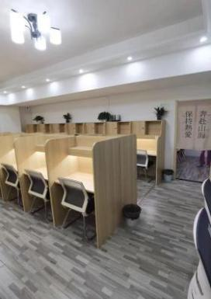
合计 | 人民币大写： |  |  |  | ¥

备注：以上报价含税费、运费、安装调试。

报价单位（盖章）：
密封报价封条模版如下：

封条 封条 封条

项目名称：智慧心理活动室家具、学生公寓自习桌
报价人：
地 址：
联系人：
电 话：

